 / 8

J'identifie les familles de matériaux

EX 1

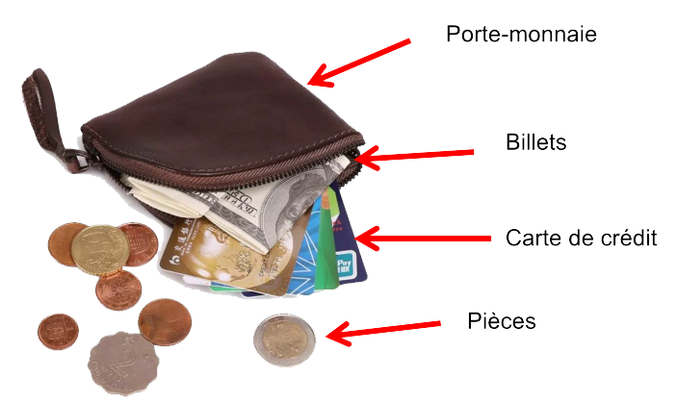Nous utilisons des objets techniques fabriqués dans des matériaux différents. Ceux-ci sont classés en 4 familles : métallique, céramique, organique et composite.

**De quelles familles de matériaux sont réalisés les objets sur cette photographie.**

Le porte-monnaie ........................................................................................................................................

......................................................................................................................................................................

......................................................................................................................................................................

......................................................................................................................................................................



EX 2

Je choisi le matériau adapté

**/ 6**

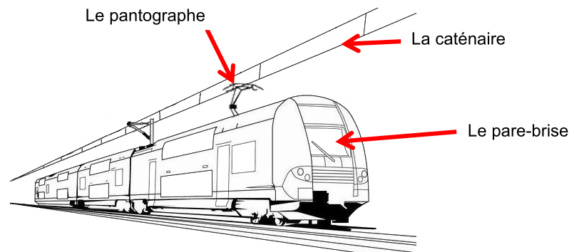La motrice du train est alimentée en énergie électrique par le pantographe et la caténaire.

Les entreprises industrielles disposent des matériaux suivants : de l'acier, de l'aluminium, du verre, du tissu, de PET et du PVC, du cuivre.

**Parmi les matériaux proposés, choisir celui qui convient pour chacun des 3 éléments (pantographe, caténaire et le pare-brise). Justifie ta réponse .**

......................................................................................................................................................................

......................................................................................................................................................................

......................................................................................................................................................................

/ 2

J'identifie les procédés de fabrication

EX 3

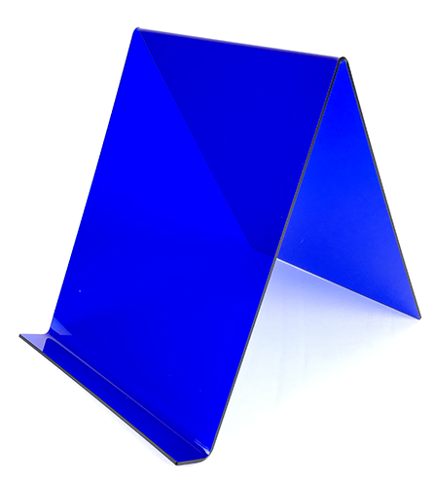

Coche la bonne réponse. Pour réaliser cet objet à partir d'un matériau en plaque, le procédé utilisé est :



🞏 le perçage

🞏 le thermopliage

🞏 le cisaillage

🞏 Une perceuse à colonne

🞏 Une thermoplieuse

🞏 Une cisaille guillotine

Le matériel utilisé est :

Je choisi le matériau adapté

EX 4

 / 2

🞏 le plexiglass 🞏 l'argile 🞏 le bois

Je justifie mon choix : ..................................................................................................................

J'identifie les propriétés des matériaux

EX 4

 / 4

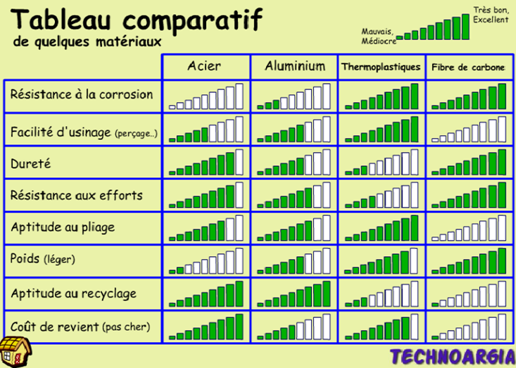

Quel(s) matériau(x) résiste(nt) le mieux à la corrosion ?

..............................................

..............................................

Quel matériau à le cout de revient le plus élevé ?

..............................................

..............................................

Quel matériau est le plus lourd ? ...........................................................................................

Quel(s) matériau(x) se recycle(nt) le mieux ? .................................................................................